МОДЕЛЬ |  |  | PLP-60-12 | PLP-60-24 PLP-60-48
Производительность |  | Напряжение | 12V | 24V 48V
 |  | Диапазон напряжения | 9 - 12V | 18 - 24V 36-48V
 |  | Номинальный ток | 5A | 2.5A 1.3 A
 |  | Диапазон тока | 0-5A | 0-2.5A 0-1.3 A
 |  | Номинальная мощность | 60 W | 60 W 62. 5W
 |  | Колебания напряжения (Макс) | 4.5Vp-p | 4.5Vp-p 4.8Vp-p
 |  | Регулирование диапазона тока | 3.75 - 5A | 1.875-2.5A 0.975-1. 3A
 |  | Допустимое отклонение напряжения | ±10 %
 |  | Нестабильность выходного напряжения или тока по сети | ±3.0 %
 |  | Нестабильность выходного напряжения или тока по нагрузке | ±5.0 %
 |  | Время вхождения в режим | 1000 миллисекунд/230 VAC (=напряжение переменного тока) 2000 миллисекунд / 115VAC в условиях предельной нагрузки
Потребляемая мощность |  | ДИАПАЗОН НАПРЯЖЕНИЯ | 90-264VAC
 |  | ЧАСТОТНЫЙ ДИАПАЗОН | 47-63Hz
 |  | Коэффициент мощности | PF (коэффициент мощности) = 0.9 при 75-100 % нагрузке , 115VAC / 230VAC
 |  | КПД | 84 % | 88% 89 %
 |  | Переменный ток AC | 0.8A / 115VAC 0.4A / 230VAC
 |  | Пусковой ток (Макс). | 42 A / 2 30 VAC
 |  | Начальный ток  (ток утечки) | <0.75mA / 240VAC
ЗАЩИТА |  | Перегрузка по току | 105-115 %
 |  |  | Тип защиты: Ограничение по поступлению постоянного тока, автоматическое восстановление после устранения неисправности
 |  | КОРОТКОЕ ЗАМЫКАНИЕ | Тип защиты : метод кратковременного отключения, автоматическое восстановление после устранения неисправности
 |  | Перенапряжение | 14 - 16V | 28 -35V 57-63V
 |  |  | Тип защиты: Отключение источника напряжения, повторное включение и автоматическое восстановление
ОКРУЖАЮЩАЯ СРЕДА |  | РАБОЧИЕ ТЕМПЕРАТУРА | -30-+70 C
 |  | РАБОЧАЯ ВЛАЖНОСТЬ | 20 - 95% (относительная влажность) без образования конденсата
 |  | Температура, важность аккумулятора | -40-+80C, относительная влажность 10-95%
 |  | ТЕМПЕРАТУРНЫЙ КОЭФФИЦИЕНТ | ±0.03%С (0-50C)
 |  | ВИБРАЦИЯ | 10-500 Гц, 2 Г 12 мм/1 цикл, период в течение 72 минут каждый по оси X, Y, Z
Соответствие стандартам безопасность и коды производителя оборудования (ЭМС) |  | Стандарты правил техники безопасности | Спроектировано согласно стандарту TUV EN61347-1, EN6l347-2-13, UL6Q95Q-1
 |  | Выдерживаемое напряжение | l/P-O/P:3.75KVAC  I/P-FG:1.88KVAC | O/P-FG:O.5KVAC
 |  | Автономность сопротивления | I/P-O/P, I/P-FG, O/P-FG:100Ом / 500Вольт DC/25 градусов C/ относительная влажность 70%
 |  | Электромагнитные помехи и излучение | В соответствии с EN55015
 |  | Синусоидальный (гармонический) ток | В соответствии с ENB 1000-3-2 Класс C (=75 %);EN61000-3-3
 |  | Защищенность системы  (EMS) | В соответствии с EN61000-4-2-3-4-5-6-8-11; ENV50204, EN55024, EN61547, уровень легкой промышленности, критерии A
ПРОЧЕЕ |  | Средняя продолжительность безотказной работы | 583.3 часов MIL-HDBK-217F (217 градусов по Фаренгейту) (25 градусов C)
 |  | Размеры | 101,6х50,8х28 мм (длина-ширина-высота)
 |  | Компектование | 0.16 кг; 96 деталей / l6.4 кг / 0.89 кубических футов
NOTE (ПРИМЕЧАНИЯ) | 1. Все параметры, в особенности, НЕ упомянутые выше, измеряются при напряжении 230V (Вольт) AC, номинальной нагрузке (60Ватт) и при температуре окружающей среды 25 градусов С.  2. Колебания напряжения измеряются в диапазоне частот 20МГц, используя пару 12 дюймовых проводов, соединенных параллельно с конденсатором 0.1 uf и 47uf, прямое соединение со светодиодными элементами не предполагается для моделей с "Колебанием напряжения" >+-10 % и рекомендуются использование дополнительных драйверов.  3. Устойчивость: включая допустимое отклонение настройки, нестабильность выходного напряжения или тока по сети, нестабильность выходного напряжения или тока по нагрузке.  4. Снижение номинальных рабочих характеристик и ограничение допустимых условий эксплуатации может быть необходимо при низком входном напряжении. Пожалуйста, просмотрите кривую ограничения допустимых условий эксплуатации более детально.  5. Диапазон напряжения - в пределах 75 %-100 % номинального выходного напряжения. Это - подходящий диапазон операции для светодиодной продукции, но, пожалуйста, следуйте специальным требованиям при внедрении некоторых специфических системных проектов.  6. Радиаторы (теплоотводы) HS1, HS2 не должны быть короткозамкнуты. (схема 1 (1))  7. Радиатор HS1 должен находиться на безопасной изоляционной дистанции от системного блока питания. (схема 1 – (2))

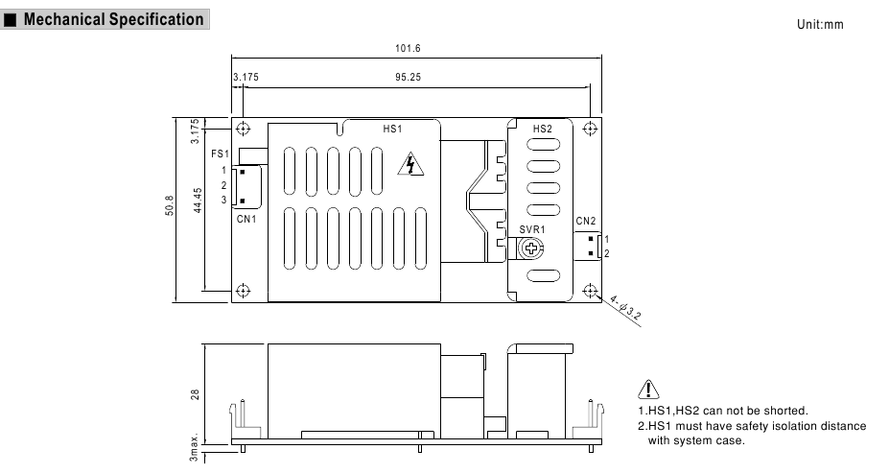

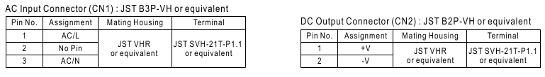
АС входной разъём постоянного тока (CN1): JST B3P-VH или эквивалентный
№ | Распределение | Корпус Соединения | Терминал
1 | AC (перем.ток)/L | JST B3P-VH или эквивалентный | ……….или  эквивалентный
2 | Нет контакта
3 | AC(перем.ток)/N

DC Выходной разъем постоянного тока (CN2): JST B2P-VH или эквивалентный

№ | Распределение | Корпус Соединения | Терминал
1 | +V | JST VHR или эквивалентный | ……….или  эквивалентный
2 | -V

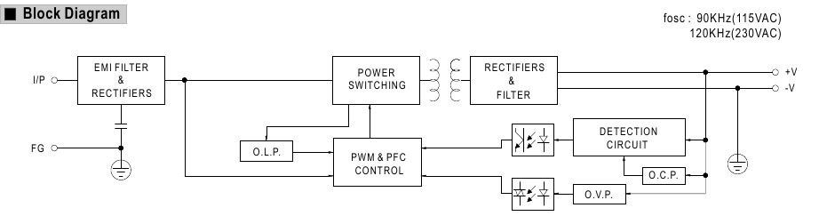

Блок-схема
(перевод слева направо)

EMI FILTER & RECTIFIERS – фильтр электромагнитных помех и выпрямители (преобразователи переменного электрического тока в постоянный)
POWER SWITCHING - переключение в электроэнергетической системе
FILTER & RECTIFIERS - фильтр и выпрямители
PWM & PFC CONTROL – контроль широтно-импульсный модулятор (ШИМ) и контроллер последовательности команд
DETECTION CIRCUIT - цепь детектирования
OLP - устройство защиты от перегрузки
OVP - защита от перенапряжения

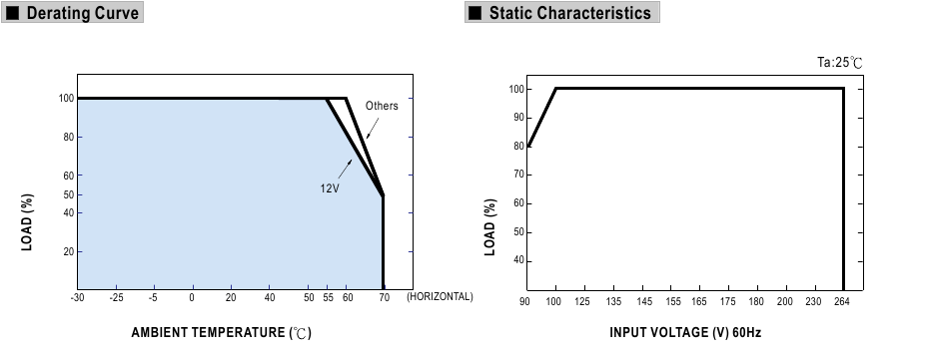

- Кривая ограничения допустимых условий эксплуатации Статистическая характеристика
LOAD (%) – НАГРУЗКА (Вт) INPUT VOLTAGE (V) - входное напряжение (Вольт)
AMBIENT TEMPERATURE (C) – ТЕМПЕРАТУРА ОКРУЖ. СРЕДЫ

